Zapopan, Jalisco siendo las 10:06 horas del día 07 de junio de 2024, en las instalaciones del Auditorio 1 ubicado en la Unidad Administrativa Basílica, andador 20 de noviembre S/N, en esta ciudad; se celebra la Décima Tercera Sesión Ordinaria del año 2024, del Comité de Adquisiciones, del Municipio de Zapopan, Jalisco; convocada por Edmundo Antonio Amutio Villa, representante del Presidente del Comité de Adquisiciones, con fundamento en lo dispuesto en el artículo 20, artículo 25 fracción II, artículo 28 y artículo 29 del Reglamento de Compras, Enajenaciones y Contratación de Servicios del Municipio de Zapopan, Jalisco.

**Punto número uno del orden del día, lista de asistencia.** Se procede a nombrar lista de asistencia, de conformidad con el Artículo 20 y 26 fracción III del Reglamento de Compras, Enajenaciones y Contratación de Servicios del Municipio de Zapopan, Jalisco;

Estando presentes los integrantes con voz y voto:

Representante del Presidente del Comité de Adquisiciones.

Edmundo Antonio Amutio Villa.

Suplente.

Sindicatura.

Tania Álvarez Hernández.

Suplente.

Tesorería Municipal.

Talina Robles Villaseñor.

Suplente.

Dirección de Administración.

Dialhery Díaz González.

Titular.

Coordinación General de Desarrollo Económico y Combate a la Desigualdad.

Belén Lizeth Muñoz Ruvalcaba.

Suplente.

Dirección de Desarrollo Agropecuario.

Antonio Martín del Campo Sáenz

Suplente.

Representante de la Cámara Nacional de Comercio, Servicios y Turismo de Guadalajara.

Rogelio Alejandro Muñoz Prado.

Titular.

Representante del Consejo Mexicano de Comercio Exterior de Occidente.

Silvia Jacqueline Martin del Campo Partida.

Suplente.

Representante del Centro Empresarial de Jalisco S.P.

Confederación Patronal de la República Mexicana.

José Guadalupe Pérez Mejía.

Suplente.

Consejo de Desarrollo Agropecuario y Agroindustrial de Jalisco, A.C.,

Consejo Nacional Agropecuario.

Cesar Daniel Hernández Jiménez.

Titular.

Consejo de Cámaras Industriales de Jalisco.

Bricio Baldemar Rivera Orozco.

Suplente.

**Estando presentes los vocales permanentes con voz:**

Contraloría Ciudadana.

Juan Carlos Razo Martínez.

Suplente.

Área Jurídica de la Dirección de Adquisiciones.

Diego Armando Cárdenas Paredes.

Titular.

Representante de la Fracción del Partido Futuro.

Neri Cruz Valencia.

Suplente.

Secretario Técnico y Ejecutivo.

Luz Elena Rosete Cortés.

Titular.

**Punto número dos del orden del día, declaración de quórum.** Se declara que existe quórum legal requerido para sesionar válidamente a las 10:08 horas, de conformidad con el Artículo 30, del Reglamento de Compras, Enajenaciones y Contratación de Servicios del Municipio de Zapopan, Jalisco.

**Punto número tres del orden del día, aprobación orden del día.** Para desahogar esta Decima Tercera Sesión Ordinaria del Comité de Adquisiciones Municipales, se propone el siguiente Orden del Día, de conformidad con el Reglamento de Compras, Enajenaciones y Contratación de Servicios del Municipio de Zapopan, Jalisco, Artículo 25 fracción IV, el cual solicito al Secretario de cuenta del mismo, por lo que se procede a dar inicio a esta sesión bajo el siguiente orden del día:

**Orden del Día**:

1. Registro de asistencia.
2. Declaración de Quórum.
3. Aprobación del orden del día.
4. Lectura y aprobación del acta anterior.
5. Agenda de Trabajo:
   1. Presentación de cuadros de procesos de licitación pública con concurrencia del Comité, o
   2. Presentación de ser el caso e informe de adjudicaciones directas y,
      * 1. Adjudicaciones Directas de acuerdo al Artículo 99, Fracción I del Reglamento de Compras, Enajenaciones y Contratación de Servicios del Municipio de Zapopan Jalisco.
        2. Adjudicaciones Directas de acuerdo al Artículo 99, Fracción IV del Reglamento de Compras, Enajenaciones y Contratación de Servicios del Municipio de Zapopan Jalisco.
   3. Ampliaciones de acuerdo al Artículo 115, de Reglamento de Compras, Enajenaciones y Contratación de Servicios del Municipio de Zapopan Jalisco.
6. Asuntos Varios

Edmundo Antonio Amutio Villa, representante suplente del Presidente del Comité de Adquisiciones, comenta está a su consideración el orden del día, por lo que en votación económica les pregunto si se aprueba, siendo la votación de la siguiente manera:

***Aprobado por unanimidad de votos por parte de los integrantes del Comité presentes.***

**Punto CUARTO del Orden del Día:**

En ese sentido, adjunto a la convocatoria de esta sesión se les hizo llegar de manera electrónica el acta en su versión estenográfica correspondiente a la sesión:

**11 Ordinaria del día 23 de mayo del 2024**

Edmundo Antonio Amutio Villa, representante suplente del Presidente del Comité de Adquisiciones, comenta someto a su consideración el omitir LA LECTURA de dicha acta en virtud de haber sido enviadas con antelación, por lo que en votación económica les pregunto si se aprueban; siendo la votación de la siguiente manera:

***Aprobado por unanimidad de votos por parte de los integrantes del Comité presentes.***

Edmundo Antonio Amutio Villa, representante suplente del Presidente del Comité de Adquisiciones, menciona no habiendo recibido observaciones, se pone a su consideración la aprobación del CONTENIDO del actaen su versión estenográfica correspondiente a **11 Ordinaria del día 23 de mayo del 2024** por lo que en votación económica les pregunto si se aprueba el contenido de las actas anteriores, siendo la votación de la siguiente manera:

***Aprobado por unanimidad de votos por parte de los integrantes del Comité presentes.***

**Punto Quinto del orden del día. Agenda de Trabajo.**

**Punto 1. Presentación de cuadros de procesos de licitación pública con concurrencia del Comité, de bienes o servicios, enviados previamente para su revisión y análisis de manera electrónica.**

**Número de Cuadro:** 01.13.2024

**Licitación Pública Local con Participación del Comité:** 202400818 y 202400815 Ronda 4

**Área Requirente:** Comisaría General de Seguridad Pública

**Objeto de licitación:** Motocicletas equipadas y balizadas como patrullas y sus servicios de mantenimiento preventivo

Se pone a la vista el expediente de donde se desprende lo siguiente:

**Proveedores que cotizan:**

1. Motoacces, S.A. de C.V.
2. Jurgen Motors, S.A. de C.V.

Los licitantes cuyas proposiciones fueron desechadas:

|  |  |
| --- | --- |
| **Licitante** | **Motivo** |
| Jurgen Motors, S.A. de C.V.  **De acuerdo con el registro al momento de entregar la muestra le corresponde el Número 1** | **Licitante No Solvente**  **De conformidad a la evaluación realizada por parte de la Comisaría General de Seguridad Pública, mediante oficio No.12000/10397/2024**  **No cumple con las siguientes características técnicas solicitadas en bases de la Licitación:**  **No cumple con el diámetro por carrera 81 mm x 62.6 mm: Presenta diámetro por carrera 83 mm x 60 mm**  **No cumple con el chasis de cuadro, con doble viga, aleación de aluminio: Hay discrepancia entre la redacción de su propuesta técnica y la ficha técnica del vehículo con el que participa, en la primera señala que tiene Chasis de cuadro con doble viga aleación aluminio y en la ficha técnica chasis tubular en acero.**  **No cumple con el largo total 2275 mm: Hay discrepancia entre la redacción de su propuesta técnica y la ficha técnica del vehículo con el que participa, en la primera señala que el largo total es de 2275 mm, en tanto que la ficha técnica señala 2190 mm.**  **No cumple con el ancho total 910 mm: Su propuesta mide 905 mm.**  **No cumple con la distancia entre los ejes 1560 mm: Hay discrepancia entre la redacción de su propuesta técnica y la ficha técnica del vehículo con el que participa, en la distancia entre ejes es de 1560 mm, en tanto que la ficha técnica señala 1470 mm.**  **No cumple con la distancia al suelo 170 mm: Presenta 165 mm.**  **No cumple con la altura total 1405 mm: Presenta 1390 mm.**  **No cumple con el tanque de combustible de 20 L, presenta uno de 18 L.**  **No cumple con la garantía mínima de 2 años o 60,000 Km: ya que en su anexo técnico señala que cubre 60,000 km, pero en la carta de respaldo del fabricante solo garantiza hasta 48,000 km.**  **No presenta Carta de respaldo del fabricante correspondiente, señala que un tercero de marca distinta respalda al licitante.** |

Los licitantes cuyas proposiciones resultaron solventes son los que se muestran en el siguiente cuadro:

**MOTOACCES, S.A. DE C.V.**

***Se anexa tabla de Excel***

Responsable de la evaluación de las proposiciones:

|  |  |
| --- | --- |
| **Nombre** | **Cargo** |
| Juan Francisco Cervantes Martín del Campo | Encargado de la Unidad de Control de Vehículos |
| Juana Inés Robledo Guzmán | Directora Administrativa |
| Jorge Alberto Arizpe García | Comisario General de Seguridad Pública de Zapopan |

**Mediante oficio de análisis técnico número 12000/10397/2024**

**Nota:** De conformidad a la evaluación mediante oficio No. 12000/10397/2024 emitido por parte de la Comisaría General de Seguridad Pública, mismo que refiere de las 02 propuestas presentadas, 01 cumple con los requerimientos técnicos, económicos, así como las muestras presentadas y los puntos adicionales solicitados en las bases de licitación, por lo que se sugiere dictaminar el fallo a favor del único licitante solvente.

En virtud de lo anterior y de acuerdo a los criterios establecidos en bases, al ofertar en mejores condiciones se pone a consideración por parte del área requirente la adjudicación a favor de:

**MOTOACCES, S.A. DE C.V.,**

**EN LA REQUISICIÓN 202400818, POR UN MONTO TOTAL DE $17’770,000.56**

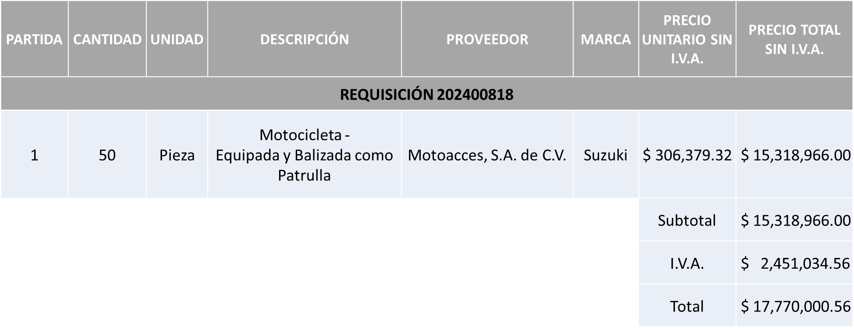

**EN LA REQUISICIÓN 202400815, POR UN MONTO TOTAL DE $1’940,248.48**

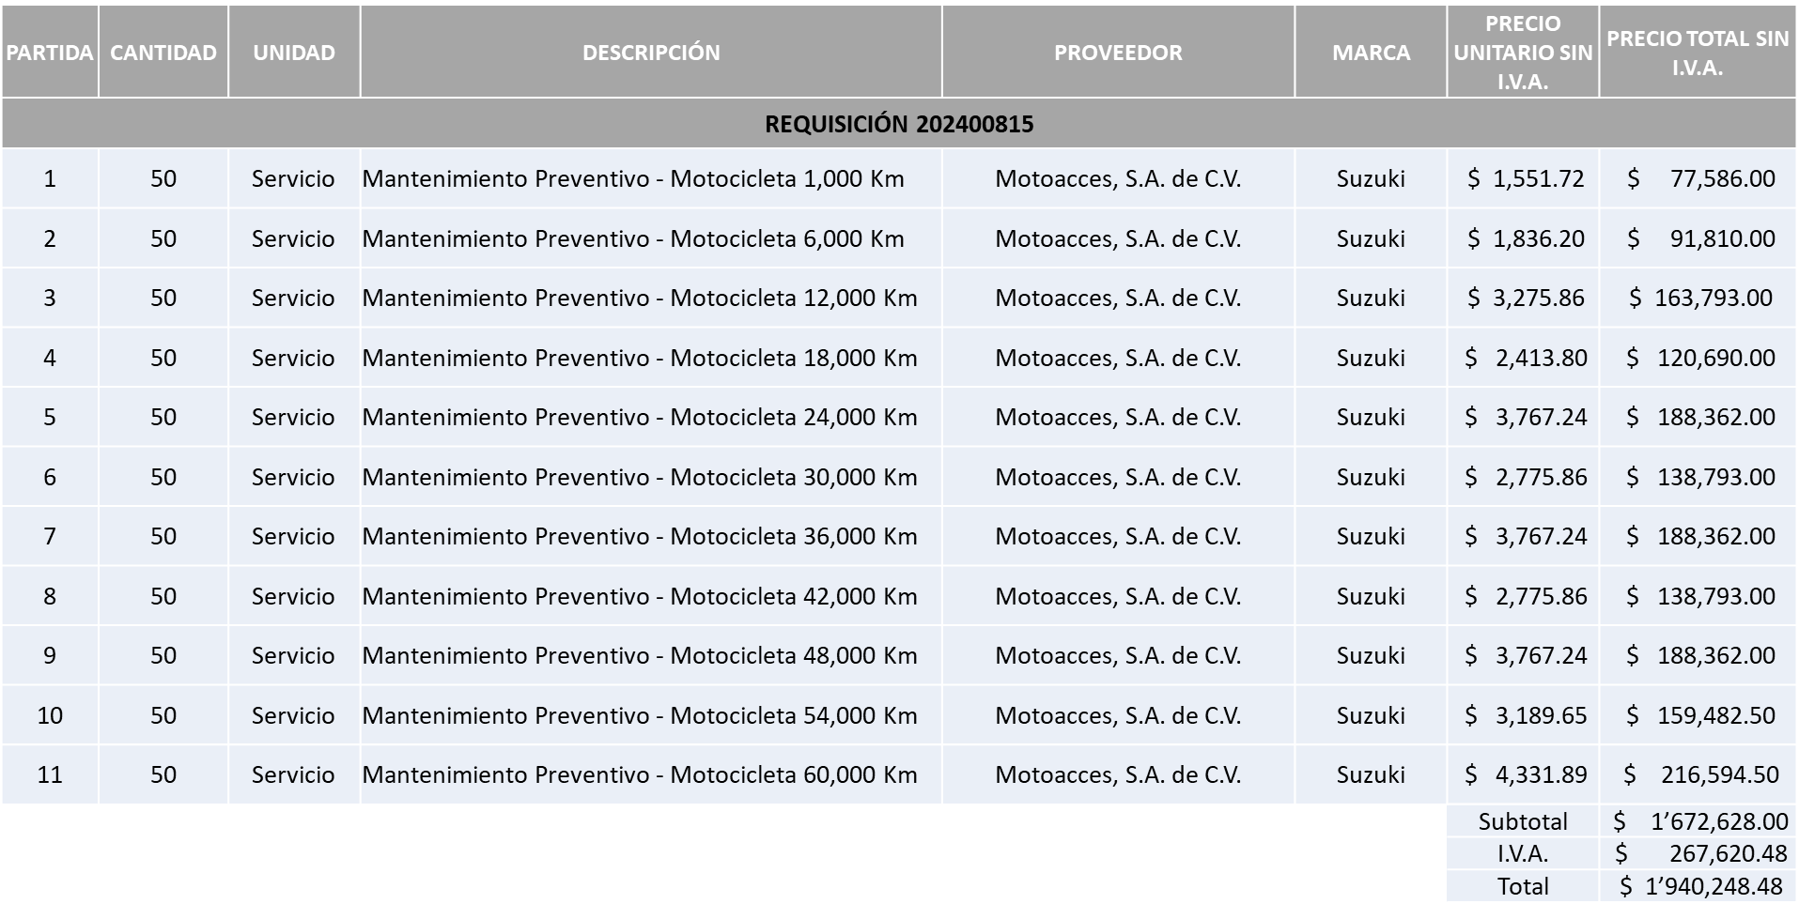

**DANDO UN MONTO TOTAL GLOBAL DE $19´710,249.04**

La convocante tendrá 10 días hábiles para emitir la orden de compra / pedido posterior a la emisión del fallo.

El proveedor adjudicado tendrá 5 días hábiles después de la notificación vía correo electrónico por parte de la convocante (por el personal autorizado para este fin) para la recepción firma y entrega de la orden de compra/pedido, previa entrega de garantía correspondiente.

Si el interesado no firma el contrato por causas imputables al mismo, la convocante podrá sin necesidad de un nuevo procedimiento, adjudicar el contrato al licitante que haya obtenido el segundo lugar, siempre que la diferencia en precio con respecto a la proposición inicialmente adjudicada no sea superior a un margen del diez por ciento.

El contrato deberá ser firmado por el representante legal que figure en el acta constitutiva de la empresa o en su defecto cualquier persona que cuente con poder notarial correspondiente.

El área requirente será la responsable de elaborar los trámites administrativos correspondientes para solicitar la elaboración del contrato, así como el seguimiento del trámite de pago correspondiente.

Todo esto con fundamento en lo dispuesto por los artículos 107, 108, 113, 119 y demás relativos del Reglamento de Compras, Enajenaciones y Contratación de Servicios del Municipio de Zapopan, Jalisco.

Edmundo Antonio Amutio Villa, representante suplente del Presidente del Comité de Adquisiciones, comenta de conformidad con el artículo 24, fracción VII del Reglamento de Compras, Enajenaciones y Contratación de Servicios del Municipio de Zapopan, Jalisco, se somete a su resolución para su aprobación de fallo por parte de los integrantes del Comité de Adquisiciones a favor del proveedor **MOTOACCES, S.A. DE C.V.,** los que estén por la afirmativa, sírvanse manifestarlo levantando su mano.

***Aprobado por Mayoría de votos por parte de los integrantes del Comité de Adquisiciones, con 3 abstenciones por parte de Silvia Jacqueline Martin del Campo Partida, Representante Suplente del Consejo Mexicano de Comercio Exterior de Occidente, Rogelio Alejandro Muñoz Prado Representante Titular de la Cámara Nacional de Comercio, Servicios y Turismo de Guadalajara y por parte de Bricio Baldemar Rivera Orozco Representante Suplente del Consejo de Cámaras Industriales de Jalisco.***

**Número de Cuadro:** 02.13.2024

**Licitación Pública Nacional con Participación del Comité:** 202400465 Ronda 6

**Área Requirente:** Comisaría General de Seguridad Pública

**Objeto de licitación:** Artículos de papelería

Se pone a la vista el expediente de donde se desprende lo siguiente:

**Proveedores que cotizan:**

1. Tlaquepaque Escolar, S.A. de C.V.

Licitante solvente

**TLAQUEPAQUE ESCOLAR, S.A. DE C.V.**

***Se anexa tabla de Excel***

Responsable de la evaluación de las proposiciones:

|  |  |
| --- | --- |
| **Nombre** | **Cargo** |
| Marco Antonio Morales Gutiérrez | Encargado de la Unidad de Recursos Financieros |
| Juana Inés Robledo Guzmán | Directora Administrativa |
| Jorge Alberto Arizpe García | Comisario General de Seguridad Publica |

**Mediante oficio de análisis técnico número 12000/10412/2024**

**Nota:** De conformidad a la autorización del Comité de Adquisiciones al haber un único sobre, de acuerdo a lo establecido en el artículo 24 fracción VII y XXII, y a la evaluación mediante oficio No. 12000/10412/2024 emitido por parte de la Comisaría General de Seguridad Pública, mismo que refiere que la única propuesta presentada cumple con los requerimientos técnicos, económicos, así como con los puntos adicionales solicitados en las bases de licitación, por lo que se sugiere dictaminar el fallo a favor del único licitante solvente, es decir: Tlaquepaque Escolar, S.A. de C.V.

En virtud de lo anterior y de acuerdo a los criterios establecidos en bases, al ofertar en mejores condiciones se pone a consideración por parte del área requirente la adjudicación a favor de:

**TLAQUEPAQUE ESCOLAR, S.A. DE C.V., POR UN MONTO TOTAL DE $857,732.73**

***Se anexa tabla de Excel***

La convocante tendrá 10 días hábiles para emitir la orden de compra / pedido posterior a la emisión del fallo.

El proveedor adjudicado tendrá 5 días hábiles después de la notificación vía correo electrónico por parte de la convocante (por el personal autorizado para este fin) para la recepción firma y entrega de la orden de compra/pedido, previa entrega de garantía correspondiente.

Si el interesado no firma el contrato por causas imputables al mismo, la convocante podrá sin necesidad de un nuevo procedimiento, adjudicar el contrato al licitante que haya obtenido el segundo lugar, siempre que la diferencia en precio con respecto a la proposición inicialmente adjudicada no sea superior a un margen del diez por ciento.

El contrato deberá ser firmado por el representante legal que figure en el acta constitutiva de la empresa o en su defecto cualquier persona que cuente con poder notarial correspondiente.

El área requirente será la responsable de elaborar los trámites administrativos correspondientes para solicitar la elaboración del contrato, así como el seguimiento del trámite de pago correspondiente.

Todo esto con fundamento en lo dispuesto por los artículos 107, 108, 113, 119 y demás relativos del Reglamento de Compras, Enajenaciones y Contratación de Servicios del Municipio de Zapopan, Jalisco.

Edmundo Antonio Amutio Villa, representante suplente del Presidente del Comité de Adquisiciones, comenta de conformidad con el artículo 24, fracción VII del Reglamento de Compras, Enajenaciones y Contratación de Servicios del Municipio de Zapopan, Jalisco, se somete a su resolución para su aprobación de fallo por parte de los integrantes del Comité de Adquisiciones a favor del proveedor **TLAQUEPAQUE ESCOLAR, S.A. DE C.V.**, los que estén por la afirmativa, sírvanse manifestarlo levantando su mano.

***Aprobado por Unanimidad de votos por parte de los integrantes del Comité presentes***

**Número de Cuadro:** 03.13.2024

**Licitación Pública Local con Participación del Comité:** 202400839

**Área Requirente:** Coordinación General de Servicios Municipales

**Objeto de licitación:** Material de limpieza para la Coordinación y sus Direcciones

Se pone a la vista el expediente de donde se desprende lo siguiente:

**Proveedores que cotizan:**

1. María Cristina Olvera Rosas
2. Salud y Bienestar Corporación, S.A. de C.V.

Los licitantes cuyas proposiciones fueron desechadas:

|  |  |
| --- | --- |
| **Licitante** | **Motivo** |
| Salud y Bienestar Corporación, S.A. de C.V.  **De acuerdo al registro al momento de recibir las muestras le corresponde el Número 1** | **Licitante No Solvente**  **Al aperturar el sobre número 1 identificado como documentación legal y propuesta técnica, se da cuenta de que presenta la propuesta económica, por lo que se verifica que el proveedor invirtió la documentación de los sobres. Motivo de desechamiento conforme a lo establecido en página 6 apartado “Presentación de propuestas”**  **Presenta Declaración de Aportación 5 al Millar (Anexo 6) con una redacción incompleta toda vez que el Licitante omite los Artículos: 145 fracción I y 149 conforme a página 34 de las bases de licitación.** |

Los licitantes cuyas proposiciones resultaron solventes son los que se muestran en el siguiente cuadro:

**MARIA CRISTINA OLVERA ROSAS**

***Se anexa tabla de Excel***

Responsable de la evaluación de las proposiciones:

|  |  |
| --- | --- |
| **Nombre** | **Cargo** |
| Francia Elizabeth González Alatorre | Jefa de Unidad de Enlace Administrativo Jurídico de Servicios Municipales |
| Carlos Alejandro Vázquez Ortiz | Coordinador General de Servicios Municipales |

**Mediante oficio de análisis técnico número 06000/2024/0746**

**Nota:** De conformidad a la evaluación mediante oficio 06000/2024/0746 emitido por parte de la Coordinación General de Servicios Municipales, mismo que refiere que de las 02 propuestas presentadas, 01 cumple con los requerimientos técnicos, económicos, el cumplimiento de las muestras presentadas, así como los puntos adicionales solicitados en las bases de licitación, por lo que se sugiere dictaminar el fallo a favor del licitante solvente.

En virtud de lo anterior y de acuerdo a los criterios establecidos en bases, al ofertar en mejores condiciones se pone a consideración por parte del área requirente la adjudicación a favor de:

**MARIA CRISTINA OLVERA ROSAS, POR UN MONTO TOTAL DE $1’712,779.14**

***Se anexa tabla de Excel***

La convocante tendrá 10 días hábiles para emitir la orden de compra / pedido posterior a la emisión del fallo.

El proveedor adjudicado tendrá 5 días hábiles después de la notificación vía correo electrónico por parte de la convocante (por el personal autorizado para este fin) para la recepción firma y entrega de la orden de compra/pedido, previa entrega de garantía correspondiente.

Si el interesado no firma el contrato por causas imputables al mismo, la convocante podrá sin necesidad de un nuevo procedimiento, adjudicar el contrato al licitante que haya obtenido el segundo lugar, siempre que la diferencia en precio con respecto a la proposición inicialmente adjudicada no sea superior a un margen del diez por ciento.

El contrato deberá ser firmado por el representante legal que figure en el acta constitutiva de la empresa o en su defecto cualquier persona que cuente con poder notarial correspondiente.

El área requirente será la responsable de elaborar los trámites administrativos correspondientes para solicitar la elaboración del contrato, así como el seguimiento del trámite de pago correspondiente.

Todo esto con fundamento en lo dispuesto por los artículos 107, 108, 113, 119 y demás relativos del Reglamento de Compras, Enajenaciones y Contratación de Servicios del Municipio de Zapopan, Jalisco.

Edmundo Antonio Amutio Villa, representante suplente del Presidente del Comité de Adquisiciones, comenta de conformidad con el artículo 24, fracción VII del Reglamento de Compras, Enajenaciones y Contratación de Servicios del Municipio de Zapopan, Jalisco, se somete a su resolución para su aprobación de fallo por parte de los integrantes del Comité de Adquisiciones a favor del proveedor **MARIA CRISTINA OLVERA ROSAS,** los que estén por la afirmativa, sírvanse manifestarlo levantando su mano.

***Aprobado por Unanimidad de votos por parte de los integrantes del Comité presentes***

**Número de Cuadro:** 04.13.2024

**Licitación Pública Nacional con Participación del Comité:** 202400807 y 202400808

**Área Requirente:** Dirección de Movilidad y Transporte adscrita a la Coordinación General de Gestión Integral de la Ciudad

**Objeto de licitación:** Suministro e instalación de dispositivos viales metálicos y mobiliario urbano

Se pone a la vista el expediente de donde se desprende lo siguiente:

**Proveedores que cotizan:**

1. Soyco Señalamientos S.A. de C.V.
2. Servicios, Equipamiento y Accesorios de Seguridad Vial, S.A. de C.V.
3. Billiard Project S.A. de C.V.

Los licitantes cuyas proposiciones fueron desechadas:

|  |  |
| --- | --- |
| **Licitante** | **Motivo** |
| Servicios, Equipamiento y Accesorios de Seguridad Vial, S.A. de C.V.  **De acuerdo al registro al momento de recibir las muestras le corresponde el número 3** | **Licitante No Solvente**  **De conformidad a la evaluación por parte de la Dirección de Movilidad y Transporte adscrita a la Coordinación General de Gestión Integral de la Ciudad mediante oficio 09300/V/2024/6590**  **Las muestras que presentó no cumplen con las especificaciones y características solicitadas en bases de licitación.**  **Ciclopuerto. No cumple con las especificaciones marcadas en bases de licitación, donde se especificó que el ciclopuerto deberá estar compuesto por un tubo de 2” a 2 1/2”, su muestra es de un perfil cuadrado, además que el ciclopuerto deberá contar para su anclaje con 30 centímetros de profundidad, respecto al nivel de piso terminado, en cambio esta muestra trae placa de acero con 4 orificios para anclarlo con taquetes.**  **Boya. No cumple con las especificaciones marcadas en bases de licitación, donde se especificó que la boya deberá ser metálica y troquelada en lámina de acero, su muestra es una boya de plástico.** |

Los licitantes cuyas proposiciones resultaron solventes son los que se muestran en el siguiente cuadro:

**SOYCO SEÑALAMIENTOS S.A. DE C.V. y BILLIARD PROJECT S.A. DE C.V.**

***Se anexa tabla de Excel***

Responsable de la evaluación de las proposiciones:

|  |  |
| --- | --- |
| **Nombre** | **Cargo** |
| Mercedes Cruz Vázquez | Directora de Movilidad y Transporte |
| Patricia Fregoso Cruz | Coordinador General de Gestión Integral de la Ciudad |

**Mediante oficio de análisis técnico número 09300/V/2024/6590**

**Nota:** De conformidad a la evaluación mediante oficio 09300/V/2024/6590 emitido por parte de la Dirección de Movilidad y Transporte adscrita a la Coordinación General de Gestión Integral de la Ciudad, mismo que refiere de las 03 propuestas presentadas, 02 cumplen con los requerimientos técnicos, económicos y especificaciones en muestras, así como los puntos adicionales solicitados en las bases de licitación.

Cabe hacer mención que se detectó que existe empate técnico entre los licitantes solventes Soyco Señalamientos S.A. de C.V. y Billiard Project S.A. de C.V., en el total global por ambas requisiciones por lo que de conformidad al Artículo 49 numeral 2 fracción I y II de la Ley de Compras Gubernamentales, Enajenaciones y Contratación de Servicios del Estado de Jalisco y sus Municipios, así como el Artículo 81 del Reglamento de Compras, Enajenaciones y Contratación de Servicios del Municipio de Zapopan, Jalisco, se realiza la adjudicación a favor de la empresa Soyco Señalamientos S.A. de C.V., toda vez que su asentamiento es local y su estratificación tiene el carácter del sector micro empresa.

Aunado a lo anterior es el licitante solvente que ofreció el precio global más bajo. El licitante solicita en su propuesta un anticipo de hasta un 50% del total de la orden de compra.

En virtud de lo anterior y de acuerdo a los criterios establecidos en bases, al ofertar en mejores condiciones se pone a consideración por parte del área requirente la adjudicación a favor de:

**SOYCO SEÑALAMIENTOS S.A. DE C.V.,**

**EN LA REQUISICIÓN 202400807, POR UN MONTO TOTAL DE $1’626,088.00**

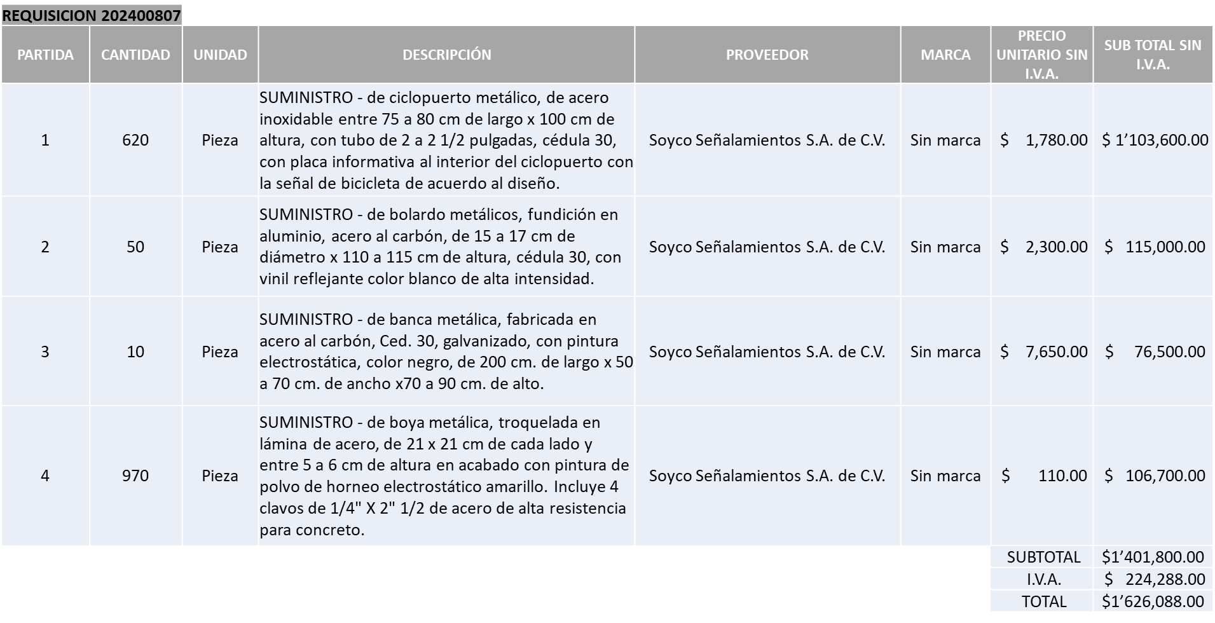

**EN LA REQUISICIÓN 202400808, POR UN MONTO TOTAL DE $410,268.80**

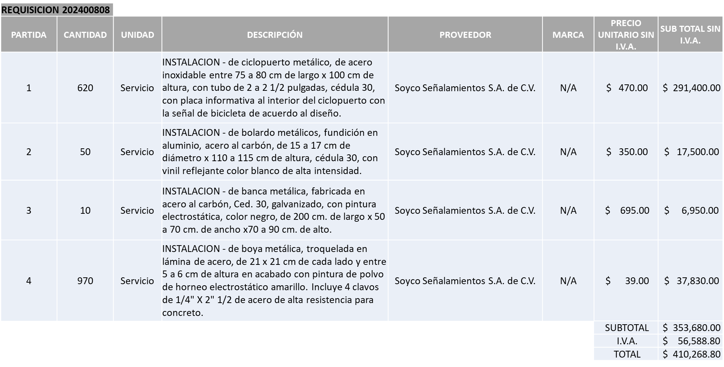

**DANDO UN MONTO TOTAL GLOBAL DE $2’036,356.80**

La convocante tendrá 10 días hábiles para emitir la orden de compra / pedido posterior a la emisión del fallo.

El proveedor adjudicado tendrá 5 días hábiles después de la notificación vía correo electrónico por parte de la convocante (por el personal autorizado para este fin) para la recepción firma y entrega de la orden de compra/pedido, previa entrega de garantía correspondiente.

Si el interesado no firma el contrato por causas imputables al mismo, la convocante podrá sin necesidad de un nuevo procedimiento, adjudicar el contrato al licitante que haya obtenido el segundo lugar, siempre que la diferencia en precio con respecto a la proposición inicialmente adjudicada no sea superior a un margen del diez por ciento.

El contrato deberá ser firmado por el representante legal que figure en el acta constitutiva de la empresa o en su defecto cualquier persona que cuente con poder notarial correspondiente.

El área requirente será la responsable de elaborar los trámites administrativos correspondientes para solicitar la elaboración del contrato, así como el seguimiento del trámite de pago correspondiente.

Todo esto con fundamento en lo dispuesto por los artículos 107, 108, 113, 119 y demás relativos del Reglamento de Compras, Enajenaciones y Contratación de Servicios del Municipio de Zapopan, Jalisco.

Edmundo Antonio Amutio Villa, representante suplente del Presidente del Comité de Adquisiciones, comenta de conformidad con el artículo 24, fracción VII del Reglamento de Compras, Enajenaciones y Contratación de Servicios del Municipio de Zapopan, Jalisco, se somete a su resolución para su aprobación de fallo por parte de los integrantes del Comité de Adquisiciones a favor del proveedor **SOYCO SEÑALAMIENTOS S.A. DE C.V.,** los que estén por la afirmativa, sírvanse manifestarlo levantando su mano.

***Aprobado por Unanimidad de votos por parte de los integrantes del Comité presentes***

**Número de Cuadro:** 05.13.2024

**Licitación Pública Local con Participación del Comité:** 202400864, 202400865, 202400868, 202400869 y 202400870

**Área Requirente:** Dirección de Conservación de Inmuebles adscrita a la Coordinación General de Administración e Innovación Gubernamental

**Objeto de licitación:** Suministro e instalación de iluminación escénica exterior para el edificio CISZ

Se pone a la vista el expediente de donde se desprende lo siguiente:

**Proveedores que cotizan:**

1. Operadora Comercial Nace, S.A. de C.V.
2. Mónica Granja Verduzco
3. Lucendi, S. de R.L. de C.V.

Los licitantes cuyas proposiciones fueron desechadas:

|  |  |
| --- | --- |
| **Licitante** | **Motivo** |
| Operadora Comercial Nace, S.A. de C.V. | **Licitante No Solvente**  **Presenta Declaración de Aportación 5 al Millar (Anexo 6) con una redacción que no pertenece al recurso de origen de la presente Licitación.**  **Presenta diferencia por error aritmético en los centavos del sub total de la partida 1 correspondiente a la requisición 202400868 de su propuesta económica.** |
| Lucendi, S. de R.L. de C.V. | **Licitante No Solvente**  **Presenta Declaración de Aportación 5 al Millar (Anexo 6) con una redacción que no pertenece al recurso de origen de la presente Licitación.**  **No presenta formato de Opinión de Cumplimiento de Obligaciones Fiscales en Materia de Seguridad Social (IMSS).**  **No presenta Constancia de Situación Fiscal en Materia de Aportaciones Patronales y Enteros de Descuentos Vigentes (INFONAVIT).** |

Los licitantes cuyas proposiciones resultaron solventes son los que se muestran en el siguiente cuadro:

**MÓNICA GRANJA VERDUZCO**

***Se anexa tabla de Excel***

Responsable de la evaluación de las proposiciones:

|  |  |
| --- | --- |
| **Nombre** | **Cargo** |
| José Roberto Valdés Flores | Director de Conservación de Inmuebles |
| Edmundo Antonio Amutio Villa | Coordinador General de Administración e Innovación Gubernamental |

**Mediante oficio de análisis técnico número 07600/2024/0587**

**Nota:** De conformidad a la evaluación mediante oficio 07600/2024/0587 emitido por parte de la Dirección de Conservación de Inmuebles adscrita a la Coordinación General de Administración e Innovación Gubernamental, mismo que refiere de las 03 propuestas presentadas, 01 cumple con los requerimientos técnicos, económicos, así como los puntos adicionales solicitados en las bases de licitación, por lo que se sugiere la adjudicación al único licitante solvente.

En virtud de lo anterior y de acuerdo a los criterios establecidos en bases, al ofertar en mejores condiciones se pone a consideración por parte del área requirente la adjudicación a favor de:

**MÓNICA GRANJA VERDUZCO**

**EN LA REQUISICIÓN 202400864, POR UN MONTO TOTAL DE $37,885.60**

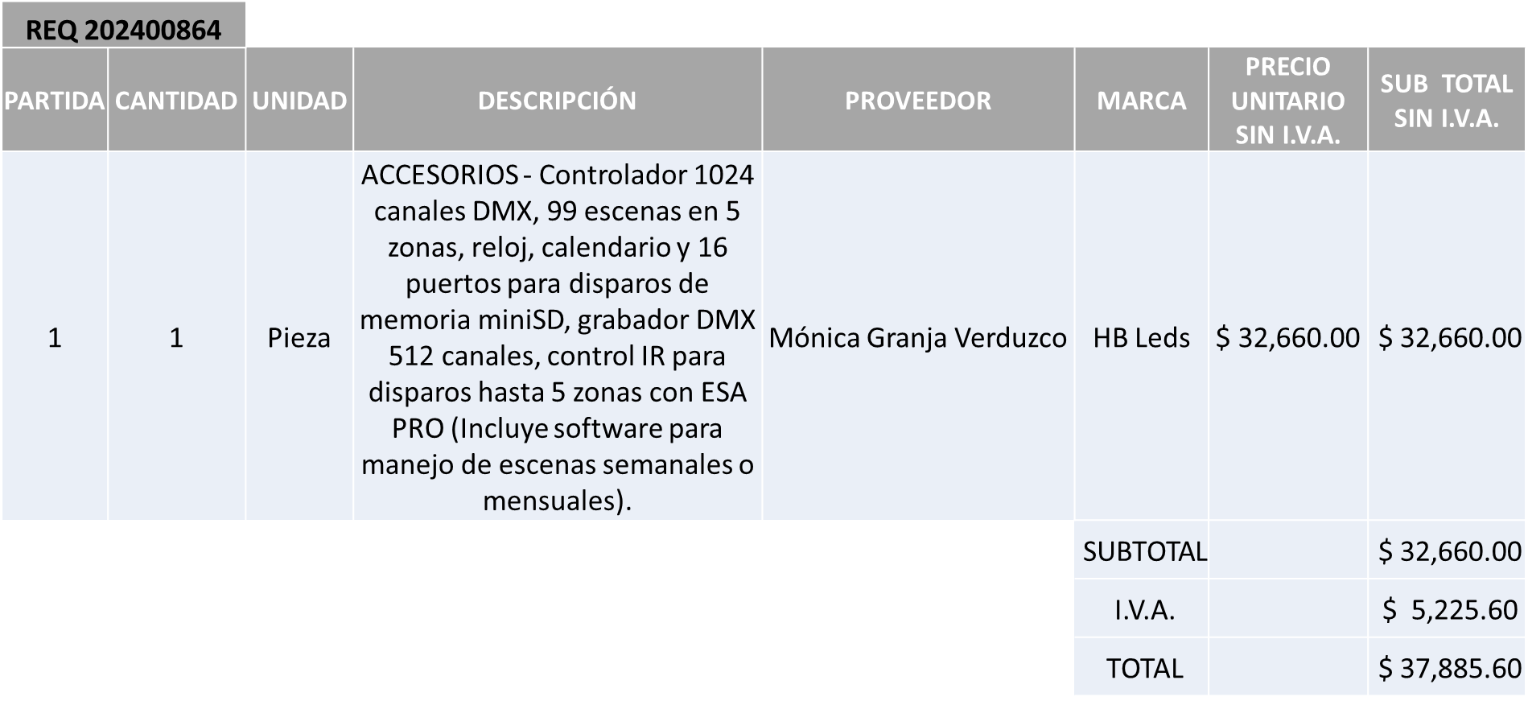

**EN LA REQUISICIÓN 202400865, POR UN MONTO TOTAL DE $68,611.68**

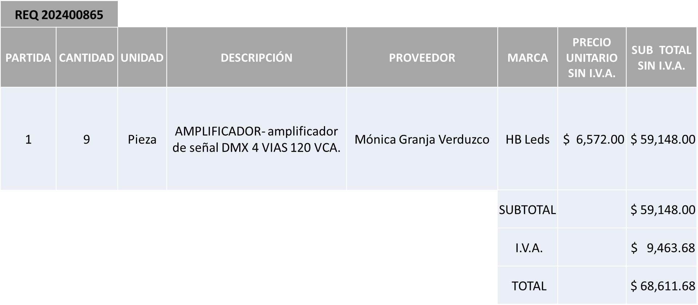

**EN LA REQUISICIÓN 202400868, POR UN MONTO TOTAL DE $167,470.36**

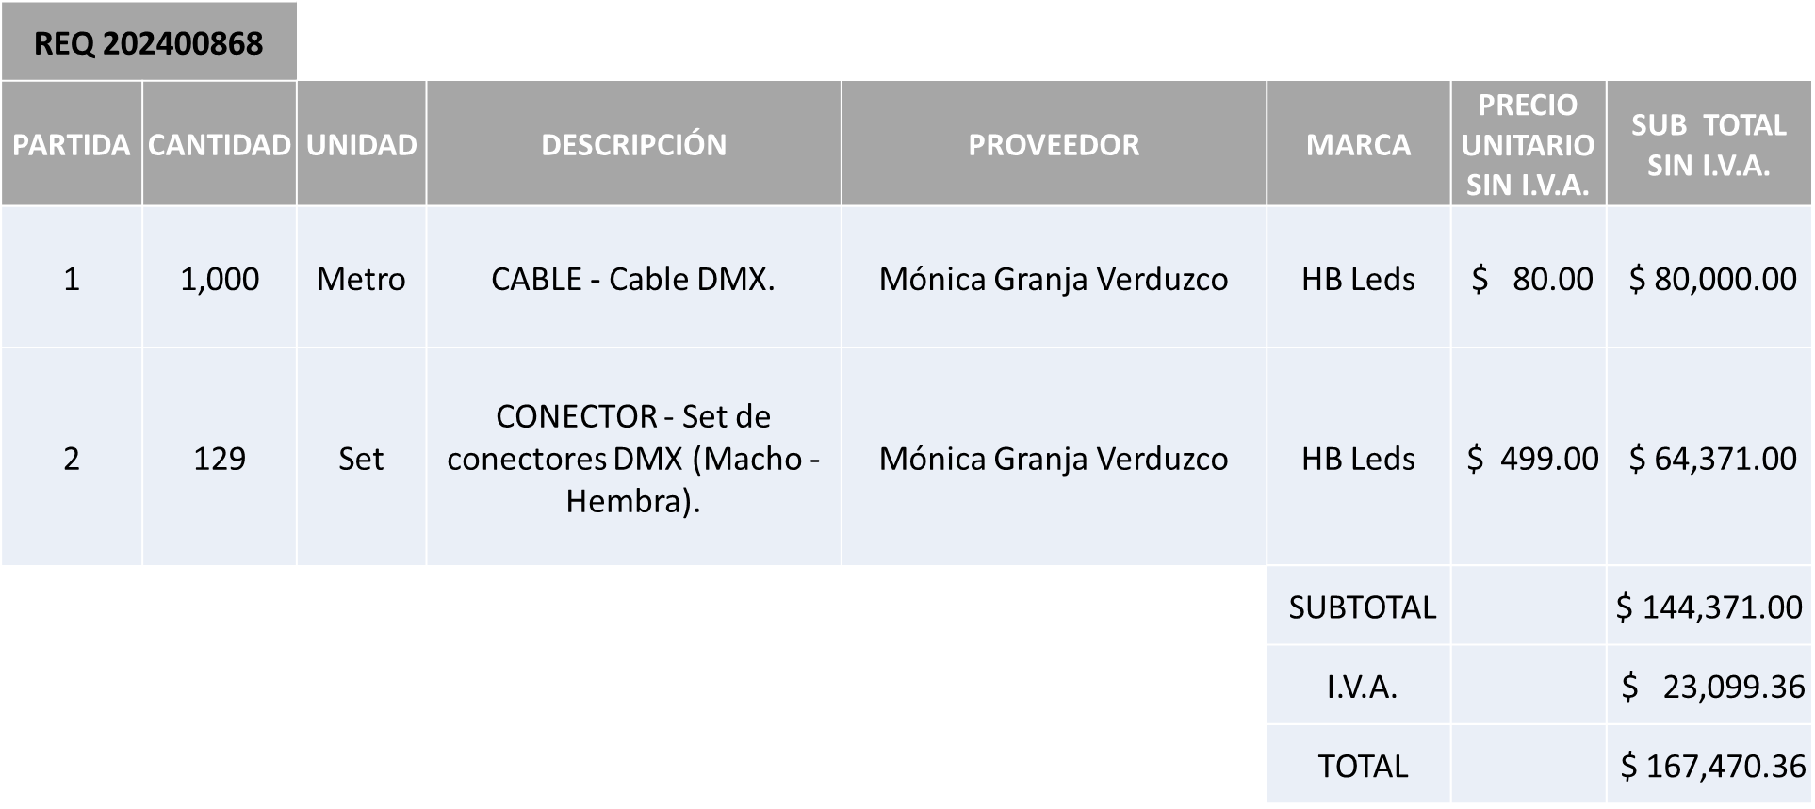

**EN LA REQUISICIÓN 202400869, POR UN MONTO TOTAL DE $1’966,200.00**

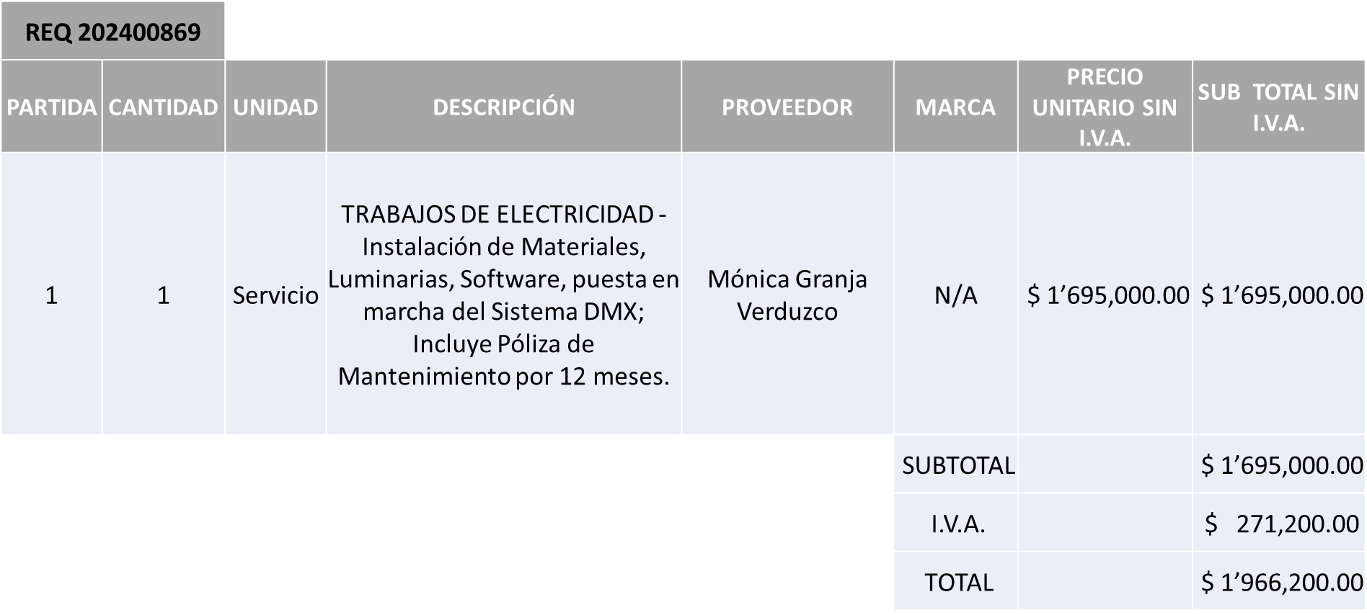

**EN LA REQUISICIÓN 202400870, POR UN MONTO TOTAL DE $1’299,107.20**

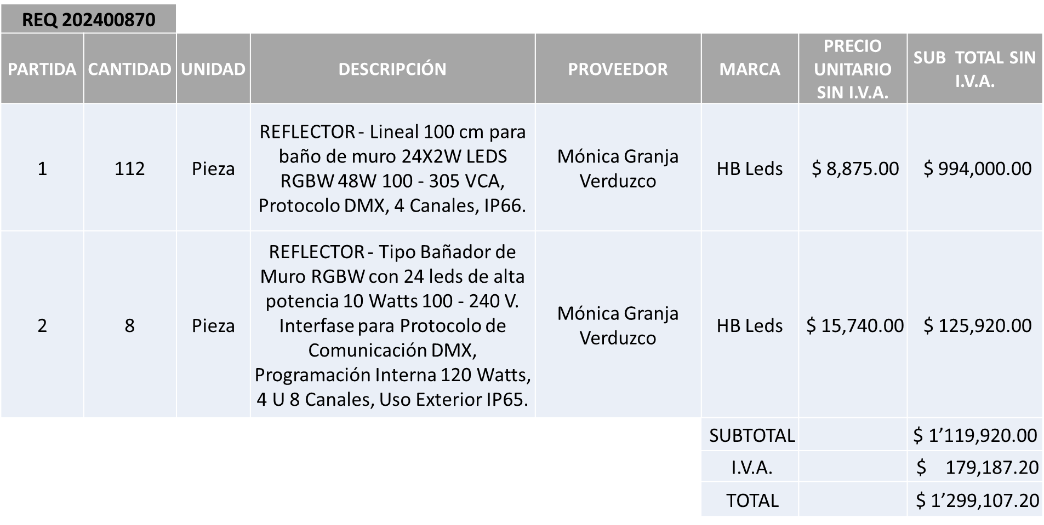

**DANDO UN MONTO TOTAL GLOBAL DE $3’539,274.84**

La convocante tendrá 10 días hábiles para emitir la orden de compra / pedido posterior a la emisión del fallo.

El proveedor adjudicado tendrá 5 días hábiles después de la notificación vía correo electrónico por parte de la convocante (por el personal autorizado para este fin) para la recepción firma y entrega de la orden de compra/pedido, previa entrega de garantía correspondiente.

Si el interesado no firma el contrato por causas imputables al mismo, la convocante podrá sin necesidad de un nuevo procedimiento, adjudicar el contrato al licitante que haya obtenido el segundo lugar, siempre que la diferencia en precio con respecto a la proposición inicialmente adjudicada no sea superior a un margen del diez por ciento.

El contrato deberá ser firmado por el representante legal que figure en el acta constitutiva de la empresa o en su defecto cualquier persona que cuente con poder notarial correspondiente.

El área requirente será la responsable de elaborar los trámites administrativos correspondientes para solicitar la elaboración del contrato, así como el seguimiento del trámite de pago correspondiente.

Todo esto con fundamento en lo dispuesto por los artículos 107, 108, 113, 119 y demás relativos del Reglamento de Compras, Enajenaciones y Contratación de Servicios del Municipio de Zapopan, Jalisco.

Edmundo Antonio Amutio Villa, representante suplente del Presidente del Comité de Adquisiciones, comenta conformidad con el artículo 24, fracción VII del Reglamento de Compras, Enajenaciones y Contratación de Servicios del Municipio de Zapopan, Jalisco, se somete a su resolución para su aprobación de fallo por parte de los integrantes del Comité de Adquisiciones a favor del proveedor **MÓNICA GRANJA VERDUZCO,** los que estén por la afirmativa, sírvanse manifestarlo levantando su mano.

***Aprobado por Unanimidad de votos por parte de los integrantes del Comité presentes***

**Inciso 2 de la Agenda de Trabajo.**

1. **Adjudicaciones Directas de acuerdo al Artículo 99, Fracción I del Reglamento de Compras, Enajenaciones y Contratación de Servicios del Municipio de Zapopan Jalisco, se solicita su autorización.**

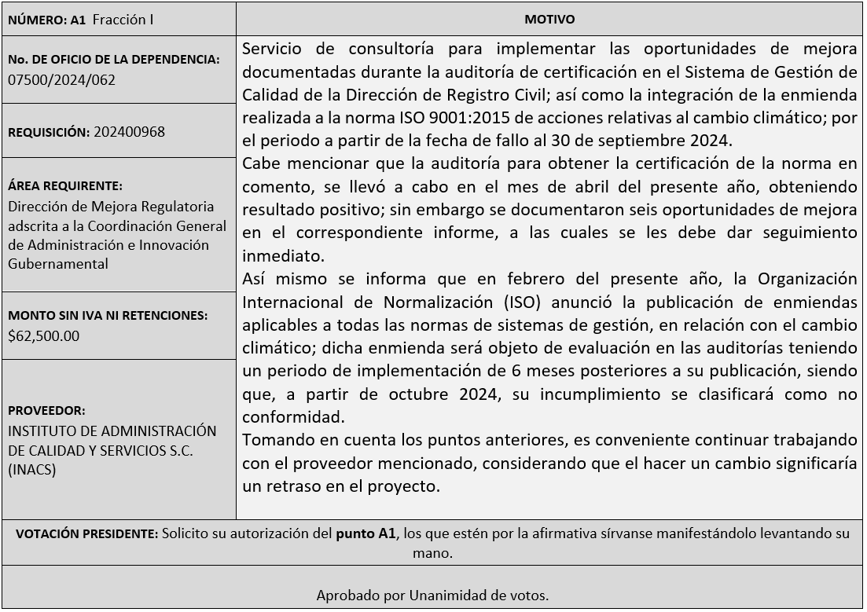

Los asuntos varios de este cuadro pertenecen al **inciso 2, punto A**, de la agenda de trabajo y que fue aprobado de conformidad con el artículo 99 fracción I del Reglamento de Compras, Enajenaciones y Contratación de Servicios del Municipio de Zapopan, Jalisco, por **Unanimidad de votos** por parte de los integrantes del Comité de Adquisiciones.

1. **Adjudicaciones Directas de acuerdo al Artículo 99, Fracción IV del Reglamento de Compras, Enajenaciones y Contratación de Servicios del Municipio de Zapopan Jalisco.**

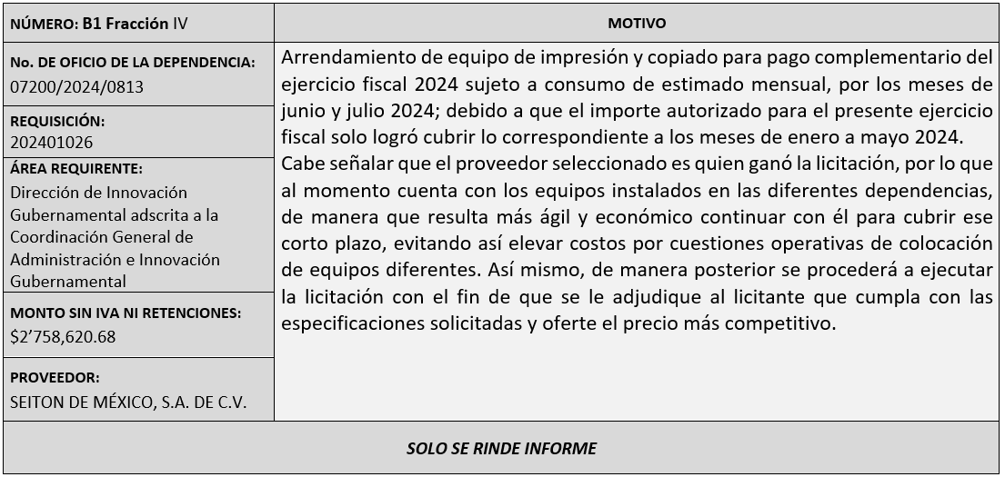

El asunto vario de este cuadro pertenece **al inciso 2, punto B,** fue **informado a los integrantes del Comité de Adquisiciones presentes**, de conformidad con el artículo 99 fracción IV, del Reglamento de Compras, Enajenaciones y Contratación de Servicios del Municipio de Zapopan, Jalisco.

**3. Ampliaciones de acuerdo al Artículo 115, del Reglamento de Compras, Enajenaciones y Contratación de Servicios del Municipio de Zapopan Jalisco.**

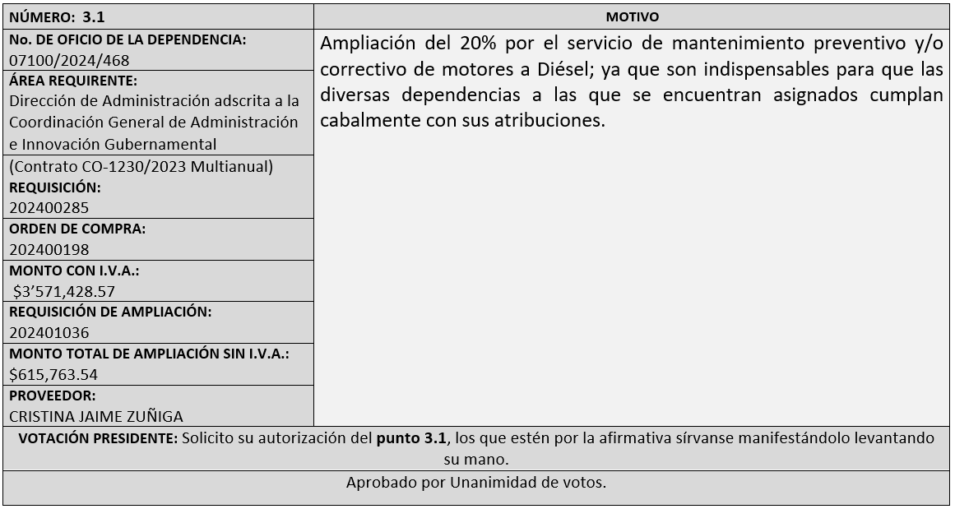

1. **Asuntos varios**

Edmundo Antonio Amutio Villa, representante del Presidente del Comité de Adquisiciones Municipales comenta si hay un algún asunto vario que tratar.

Edmundo Antonio Amutio Villa, representante del Presidente del Comité de Adquisiciones Municipales, comenta no habiendo más asuntos que tratar y visto lo anterior, se da por concluida la Décima Tercera Sesión Ordinaria siendo las 10:38 horas del día 06 de junio de 2024, levantándose la presente acta para constancia y validez de los acuerdos que en ella se tomaron, la cual suscriben los que en ella intervinieron y los que así quisieron hacerlo de conformidad al artículo 26 fracción VII del Reglamento de Compras, Enajenaciones y Contratación de Servicios del Municipio de Zapopan, Jalisco y de conformidad con los artículos 23, 24 y 31 de la Ley de Compras Gubernamentales, Enajenaciones y Contratación de Servicios del Estado de Jalisco y sus Municipios, las consultas, asesorías, análisis, opinión, orientación y resoluciones, que sean emitidas por este Comité, son tomadas exclusivamente con la información, documentación y el dictamen técnico y administrativo que lo sustenten o fundamenten y que son presentados por los servidores públicos a quienes corresponda, por el área requirente y el área convocante, siendo estos los responsables de la revisión, acciones, faltas u omisiones en la información que sea puesta a consideración de este Comité.

**Integrantes Vocales con voz y voto**

**Edmundo Antonio Amutio Villa.**

Presidente del Comité de Adquisiciones Municipales.

Suplente.

**Dialhery Díaz González.**

Dirección de Administración.

Titular.

**Tania Álvarez Hernández.**

Sindicatura.

Suplente.

**Talina Robles Villaseñor.**

Tesorería Municipal.

Suplente.

**Belén Lizeth Muñoz Ruvalcaba.**

Coordinación General de Desarrollo Económico y Combate a la Desigualdad.

Suplente.

**Antonio Martin del Campo Sáenz.**

Dirección de Desarrollo Agropecuario.

Suplente.

**Rogelio Alejandro Muñoz Prado.**

Representante de la Cámara Nacional de Comercio, Servicios y Turismo de Guadalajara.

Titular.

**Silvia Jacqueline Martin del Campo Partida**

Representante del Consejo Mexicano de Comercio Exterior de Occidente.

Suplente.

**Cesar Daniel Hernández Jiménez.**

Consejo Desarrollo Agropecuario y Agroindustrial de Jalisco, A.C.,

Consejo Nacional Agropecuario.

Titular.

**José Guadalupe Pérez Mejía.**

Representante del Centro Empresarial de Jalisco S.P.

Confederación Patronal de la República Mexicana.

Suplente.

**Bricio Baldemar Rivera Orozco.**

Consejo de Cámaras Industriales de Jalisco.

Suplente.

**Integrantes Vocales Permanentes con voz**

**Juan Carlos Razo Martínez.**

Contraloría Ciudadana.

Suplente.

**Diego Armando Cárdenas Paredes.**

Área Jurídica de la Dirección de Adquisiciones.

Titular.

**Neri Cruz Valencia.**

Representante de la Fracción del Partido Futuro.

Suplente.

**Luz Elena Rosete Cortés.**

Secretario Técnico y Ejecutivo del Comité de Adquisiciones.

Titular.